Alienware
Ordenadores de sobremesa, portatiles y perifericos.
Alienware Corporation Es una compañía de hardware estadounidense. Tiene la reputación de ofrecer lo último en tecnología para ordenadores personales y portátiles que se especializan en edición de vídeo, edición digital de audio, y particularmente en juegos de ordenador. La compañía tiene su base en Kendall, Florida, y fue fundada en 1996.
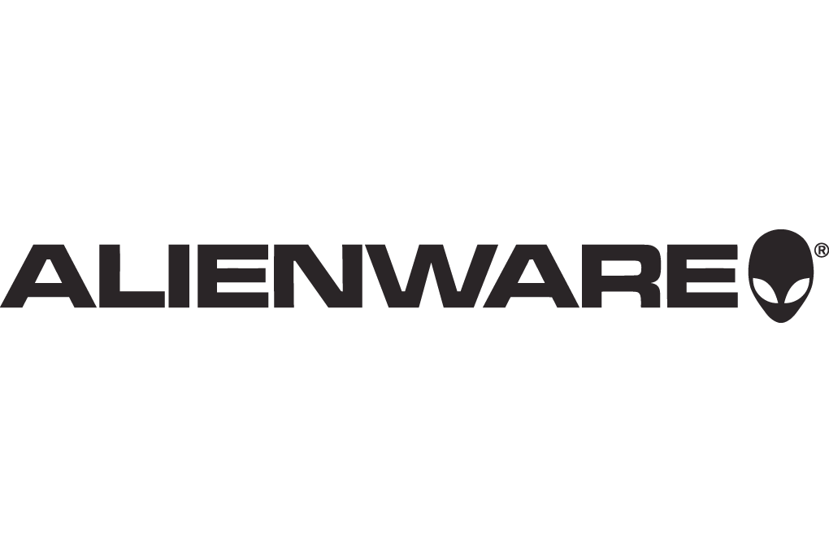alienware.com
ATI Technologies
Procesadores Gráficos (GPU)
Fué una de las mayores empresas de hardware que diseñaba GPU y tarjetas gráficas, fue comprada por AMD en el año 2006 pero mantuvo su nombre para algunos productos hasta la salida de la serie Radeon HD 6000 en el 2010. Su mercado acaparó todo tipo de productos para el procesamiento gráfico y multimedia, tanto para computadoras personales, como para dispositivos portátiles, videoconsolas, teléfonos móviles y televisión digital.
www.amd.com
Biostar
placas base, tarjetas graficas y portatiles
Biostar es una empresa taiwanesa, especializada en la fabricación de placas madre y tarjetas de vídeo. Su sociedad matriz es MSl. Biostar se ocupa de los mercados básico y OEM, con muchas de sus tarjetas madre vendidas en menos de $50 dólares.
www.biostar.com.tw
Compaq
servidores, ordenadores, software y telecomunicaciones
Compaq Computer Corporation es una compañía de computadoras personales fundada en 1982 por Rod Canion, Jim Harris y Bill Murto. Durante los años 1980 Compaq produjo algunos de los primeros PC compatibles con IBM PC a un bajo costo. El término "COMPAQ" es un acrónimo en inglés para "Compatibility and Quality", en español "Compatibilidad y Calidad". Existió como una empresa independiente hasta el 2002, cuando se fusionó con Hewlett Packard.
www.compaq.com
Dell
ordenadores, portatiles, servidores, impresoras y perifericos
Dell, Inc. NASDAQ: DELL es una compañía multinacional estadounidense establecida en Round Rock (Texas) que desarrolla, fabrica, vende y da soporte a computadoras personales, servidores, switches de red, programas informáticos, periféricos y otros productos relacionados con la tecnología. En 2008 tenía 95.000 empleados en todo el mundo.
www.dell.com
Eizo
monitores
Eizo Nanao Corporation (株式会社ナナオ Kabushiki-gaisha Nanao) , más conocida por EIZO, es un fabricante japonés de Monitores. Fue fundada en marzo de 1968 en Hakui (Prefectura de Ishikawa, Japón), pero no adoptó el nombre actual hasta 1984. Su principal mercado son los usuarios profesionales y la industria, ofreciendo monitores de muy alta calidad de imagen. Además de desarrollar clientes ligeros y equipamiento médico, el 15 de abril de 1997 compró la división de desarrollo de videojuegos de Irem Corporation (célebre por su juego R-Type) como Irem Software Engineering Inc para acabar absorbiendo a Irem Corporation. En la actualidad se dedica al desarrollo de videojuegos para PlayStation 2 y PlayStation 3 casi en exclusiva para el mercado japonés.
www.komori.com
Foxconn
componentes electronicos
Hon Hai Precision Industry Co., Ltd. conocida como Foxconn es una multinacional taiwanesa con sede en el Distrito de Tucheng, Nuevo Taipéi que fabrica productos electrónicos por encargo. Es el mayor fabricante de componentes electrónicos a nivel mundial y el mayor exportador de China.
www.flextronics.com
Gateway
sobremesas, servidores, portatiles, tablets
Gateway, Inc. es una compañía de hardware de Estados Unidos ubicada en Irvine, California que desarrolla, fabrica, ofrece servicio técnico y comercializa computadores personales, monitores, servidores y accesorios. A mediados del año 2000 y después de haber estado en la Fortune 500, la lista de las compañías más grandes del mundo, la empresa no fue incluida en el 2006, habiendo caído al número 508. Gateway se volvió ampliamente popular en 1991 cuando empezaron a comercializar hardware de computador en cajas pintadas como vacas y pusieron su creativa publicidad en Computer Shopper y otras revistas, además de conseguir buenas evaluaciones de sus productos.
www.gateway.com
Hp(Hewlett-Packard)
hardware y software
Hewlett-Packard, más conocida como HP, es una de las mayores empresas de tecnologías de la información del mundo, siendo estadounidense y con sede en Palo Alto, California. Fabrica y comercializa hardware y software además de brindar servicios de asistencia relacionados con la informática. La compañía fue fundada en 1939 por William Hewlett y David Packard, y se dedicaba a la fabricación de instrumentos de medida electrónica y de laboratorio. Actualmente es la empresa líder en venta de computadoras personales e impresoras en el mundo.
www.hp.com
Intel
hardware
Intel Corporation es el mayor fabricante de circuitos integrados del mundo, según su cifra de negocio anual. La compañía estadounidense es la creadora de la serie de procesadores x86, los procesadores más comúnmente encontrados en la mayoría de las computadoras personales. Intel fue fundada el 18 de julio de 1968 como Integrated Electronics Corporation (aunque un error común es el de que "Intel" viene de la palabra intelligence) por los pioneros en semiconductores Robert Noyce y Gordon Moore, y muchas veces asociados con la dirección ejecutiva y la visión de Andrew Grove.
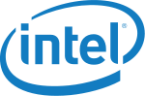www.intel.com

